Pengenalan Tindak Pidana Pornografi dan ITE Kepada Mahasiswa Untag Melalui Pameran Poster dan Pemutaran Video Animasi

## Sahda Salsabila

*Program Studi Ilmu Hukum, Universitas 17 Agustus 1945 Surabaya*

*Email:* [*salsag0790@gmail.com*](mailto:salsag0790@gmail.com)

## Laila Marotus Khoiriyah

*Program Studi Ilmu Hukum, Universitas 17 Agustus 1945 Surabaya*

*Email:* [*lailamk09@gmail.com*](mailto:lailamk09@gmail.com)

**Korespondensi:** [salsag0790@gmail.com](mailto:salsag0790@gmail.com)

## Abstrak

Mahasiswa masuk masa remaja dimana masa transisi dari anak – anak menuju dewasa. Transformasi signifikan dari kepribadian atau watak, social, fisik, dan mental. Masa ini merupakan masa yang temperamental dan masih dalam proses mencari jati diri dengan mencoba hal – hal baru yang termasuk hal – hal yang beresiko. Kausus pornografi dan kekerasan seksual yang terjadi pada kalangan mahasiswa terus bertambah di Indonesia, penyebar luasan konten pornografi sangat mundah untuk diakses. Pemerintah telah menerbitkan Undang – Undang No. 44 Tahun 2008 tentang Pornografi namun belum mendapatkan hasil yang maksimal. Mahasiswa merupakan agen perubahan dimana anak muda lebih ahli mengenai teknologi, namun banyak kasus mengenai pelanggaran atas UU ITE dan tidak bijak yang banyak dilakukan oleh mahasiswa dalam penggunaan teknologi. Mahasiswa merupakan aset bangsa dimana sebagai penerus di masa yang akan datang, dengan mahasiswa yang taat dengan hukum maka memberikan dampak yang baik bagi kehidupan bangsa. Pengabdian ini bertujuan untuk melakukan penyuluhan terhadap mahasisawa mengenai Tindak Pidana Pornografi dan Tindak Pidana Informasi dan Transaksi Elektronik. Metode yang digunakan dalam pengabdian ini adalah dengan sistem pameran poster dan pemutaran video, materi yang diberikan antara lain pemahaman tentang hal-hal apa saja yang merupakan perbuatan yang dilarang dalam Undang-Undang No. 44 Tahun 2008 tentang Pornografi dan ITE beserta sanksi pidana Pornografi dan sanksi pidana ITE dengan melakukan pameran poster dan pemutaran video di Universitas 17 Agustus 1945 Surabaya. Hasil dari pengabdian ini menunjukkan bahwa tidak semua mahasiswa paham tentang perbuatan apa saja yang dilarang dalam UU Pornografi dan UU ITE beserta sanksi pidananya.

**Kata Kunci:** Pengenalan Tindak Pidana Pornografi dan ITE, sosialisasi, Universitas 17 Agustus 1945 Surabaya

# PENDAHULUAN

Pengabdian ini ini merupakan kegiatan pameran poster dan pemutaran video mengenai tindak pidana pornografi dan ITE kepada mahasiswa Universitas 17 Agustus 1945 Surabaya. Mahasiswa masuk masa remaja dimana masa transisi dari anak – anak menuju dewasa. Transformasi signifikan dari kepribadian atau watak, social, fisik, dan mental. Masa ini merupakan masa yang temperamental dan masih dalam proses mencari jati diri dengan mencoba hal – hal baru yang termasuk hal – hal yang beresiko. Kondisi ini mengakibatkan remaja menggali segala informasi dari berbagai sumber, didorong teknologi pada era jaman sekarang yang sanggat canggih memudahkan dalam mengakses segala hal. Dibuktikan dengan adanya teknologi seperti google, youtube, media social, dan lain lain -lain.

Di Indonesia masih rentan akan kasus pornografi dan ITE yang disebabkan oleh pemahaman yang kurang akan tindak pidana pornografi dan ITE, mudah terpengaruh dengan hal – hal yang negative, dan lain – lain. Menyebabkan mahasiswa maupun masyarakat yang mudah melakukan sesuatu yang melanggar aturan yang telah dibuat. Dampak positif dari perkembangan teknologi memang bermanfaat namun dampak negatifnya juga ada seperti penyalahgunaan akses pornografi dan penyalahguanaan ITE. Penyalahgunaan akses pornografi seperti menyebarluasakan, menjadi obyek, mengunduh dan penyalahgunaan ITE seperti halnya menyebarluasakn berita bohong, menyebarluaskan ujar kebencian, akses data pribadi seseorang dan lain sebagainya.

Berdasarkan hasil pantauan selama satu dekade, Kementerian Komunikasi dan Informatika Republik Indonesia (Kemkominfo RI) mengungkap bahwa konten pornografi paling banyak ditemukan pada media sosial Twitter. Hal ini terbukti dengan mudahnya menemukan konten pornografi dalam berbagai bentuk foto dan video dalam jumlah yang tidak terhitung, bahkan didapati banyak pengguna Twitter yang merupakan warga negara Indonesia yang memublikasikan foto dan/atau video dirinya yang memuat unsur kecabulan dan menawarkan kepada para pengguna Twitter lainnya untuk membeli private content yang telah dibuat.

Kegiatan jual beli konten pornografi pada media sosial Twitter dapat ditemukan dan dilakukan dengan mudah. Penjual konten dan objek di dalam konten tersebut kebanyakan adalah remaja dan mahasiswa. Penjual konten mem-posting tweet berupa foto dan/atau video dirinya yang menampilkan unsur seksual dan pembeli yang tertarik akan membeli konten dari penjual tersebut. Baik penjual maupun pembeli konten merasa tenang saat menjalankan kegiatan tersebut karena beranggapan bahwa yang mereka lakukan didasari persetujuan kedua belah pihak sehingga tidak merugikan siapa pun. Pernyataan ini selaras dengan kenyataan bahwa pornografi termasuk kejahatan tanpa korban (crime without victim). Tetapi, hal tersebut tidak sepenuhnya benar karena terdapat anak-anak di bawah umur yang merupakan pengguna Twitter yang sangat mungkin mengetahui adanya kegiatan jual beli konten ini.

Diharapkan dengan adanya pameran poster dan pemutaran video tindak pidana pornografi dan ITE dapat menekan terjadinya penambahan kasus di Indonesia khususnya dikalangan mahasiswa, memberikan pengetahuan yang tidak semua mahasiswa paham akan tindak pidana pornografi dan ITE, meningkatkan kualitas diri yang lebih baik.

# METODE PELAKSANAAN

Metode yang digunakan untuk meningkatkan pemahaman dan menekan terjadinya tindak pidan pornografi dan ITE adalah dengan pameran poster dan pemutaran video di Universitas 17 Aguatus 1945 Surabaya. Pameran poster dan pemutaran video ditujukan untuk menggali akan pemahaman mahasiswa akan tindak pidana pornografi dan ITE.

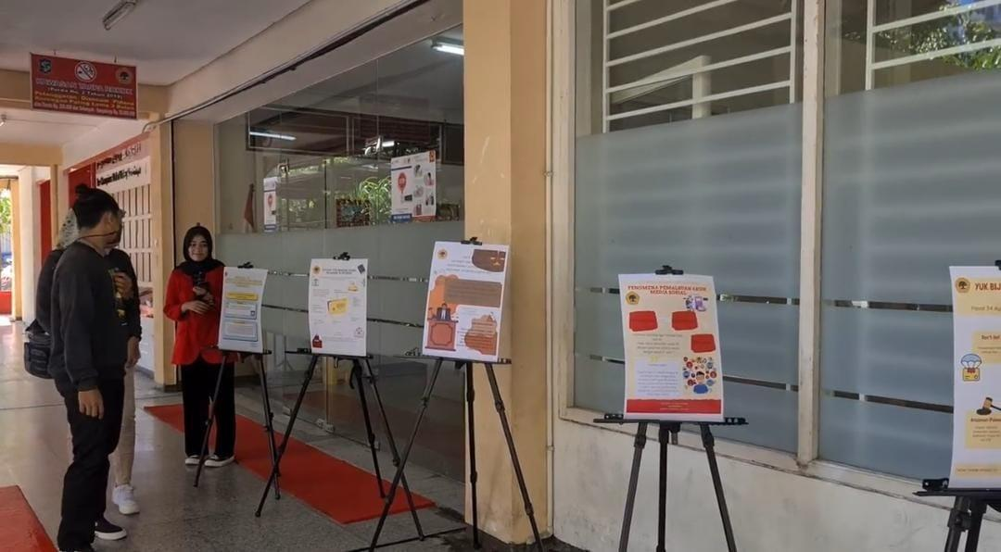

Gambar 1

Pameran poster yang berjenjang di depan Lab Komputer Universitas 17 Agustus 1945 Surabaya pada Rabu, 22 Juni 2022 sampai dengan Kamis, 23 Juni 2022.

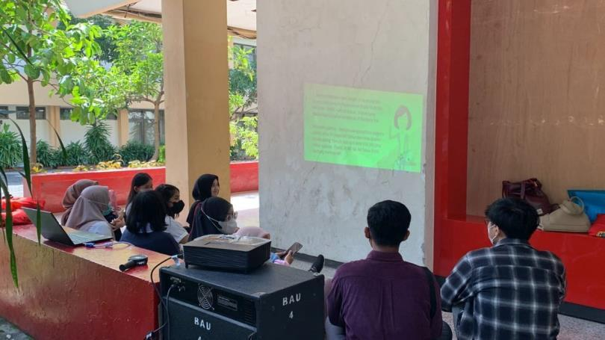

Gambar 2

Pemutaran video mengenai tindak pidan pornografi dan ITE di depan Lab Komputer Universitas 17 Agustus 1945 Surabaya pada Jumat, 24 Juni 2022.

# HASIL DAN PEMBAHASAN

Pada era globalisasi saat ini , perkembangan ITE sangat pesat , yang telah menghasilkan sarana – prasarana yang memudahkan manusia dalam melakukan berbagai aktivitas. Menjadi kewajiban negara untuk melindungi bangsanya masing – masing, kebijakan – kebijakan telah dikeluarkan oleh pemerintah untuk menekan terjadinya kasus tindak pidana pornografi dan ITE. Namun pada realitanya masih terus terjadi. Kegiatan pameran poster dan pemutaran video merupakan salah satu upaya dari mahasiswa untuk menekan terjadinya kasus – kasus baru terutama pada lingkungan universitas.

Pelaksanaan kegiatan pameran poster dan pemutaran video ini dilakukan selama 3 (tiga) hari. Kegiatan ini dilaksanakan pada minggu terakhir bulan Juli, tepatnya pada tanggal 22, 23, dan 24 Juli 2022 yang meliputi 2 (dua) hari pameran poster, serta 1 (satu) hari untuk pemutaran video animasi dan film.

Pemahaman mahasiswa akan tindak pidana pornografi dan ITE masih dapat dikatakan tergolong rendah, hal ini dapat dilihat dari maraknya pelaku kasus pornografi dan ITE yang kebanyakan merupakan mahasiswa dan remaja.

Ada beberapa hal yang patut dibahas dari hasil pameran poster dan pemutaran video yang telah dilaksanakan. Pertama, berkaitan dengan antusias mahasiswa untuk melihat poster kami, mahasiswa sangat antusias membaca dan melihat poster yang kami tampilkan.

Kedua, dilihat dari hasil pameran yang telah kami laksanakan, terlihat jika metode pameran poster ini lebih efektif dan mampu menarik minat mahasiswa untuk memahami larangan dan sanksi yang terdapat di dalam Undang-Undang Pornografi dan ITE daripada harus membaca Undang-Undang tersebut secara langsung. Seperti yang kita tau, minat baca masyarakat Indonesia dapat digolongkan masih sangat rendah. Poster yang dibuat dengan desain sederhana dan pemaparan yang jelas disertai gambar yang menarik tentu dapat dengan mudah dipahami oleh mahasiswa dan meningkatkan minat baca daripada harus membaca undang-undang.

Ketiga, dilihat dari hasil pameran kami, mahasiswa terlihat sangat antusias dalam menyimak video yang kami sajikan. Video tersebut berisi pemaparan tentang penjelasan pornografi dan ITE, pembahasan mengenai larangan-larangan dan sanksi yang terdapat di dalam UU No.44 Tahun 2008 Tentang Pornografi dan UU ITE, serta pembahasan tentang perbuatan apa saja yang dapat dikenakan sanksi pidana dalam UU No. 44 Tahun 2008 Tentang Pornografi dan UU ITE. Mahasiswa juga terlihat sangat antusias dalam menyimak film berjudul “Marlina si Pembunuh dalam Empat Babak” yang kami sajikan.

Kegiatan pameran ini menambah wawasan mahasiswa sehingga mahasiswa dapat lebih waspada dalam bersosial media, terutama terkait dengan penyebaran, jual beli konten pornografi di Internet serta dalam bertutur kata di dalam Internet.

# KESIMPULAN

Kegiatan ini mampu membuat mahasiswa lebih memahami tentang perbuatan apa saja yang dilarang dan tidak seharusnya dilakukan dalam UU No. 44 Tahun 2008 Tentang Pornografi dan UU ITE. Kegiatan ini juga mampu meningkatkan rasa keingin tahuan dan minat baca mahasiswa tentang UU No. 44 Tahun 2008 dan UU ITE. Kegiatan ini mengurangi kemungkinan mahasiswa untuk menjadi pelaku tindak pidana pornografi dan ITE.

# UCAPAN TERIMA KASIH

# Puji dan syukur saya panjatkan kepada Tuhan Yang Maha Esa, karena atas berkat dan rahmat-Nya, saya dapat menyelesaikan karya tulis ilmiah ini.

# Saya menyadari bahwa tanpa bantuan dan bimbingan dari berbagai pihak, cukup sulit bagi saya untuk menyelesaikan karya tulis ilmiah dan menyelesaikan kegiatan pengabdian ini. Oleh sebab itu kami mengucapkan terima kasih kepada Ibu Wiwik Afifah S.Pi., S.H., M.H.

# DAFTAR PUSTAKA

**Referensi Jurnal**

Willihardi, A.P. (2020). Analisis yuridis perlindungan hukum bagi korban penyebarluasan konten pornografi dengan motif balas dendam (revenge porn) di Indonesia.*UPN" Veteran" Jawa Timur,*20-24.

Indiantoro, A., Febriansyah, F. I., Isnandar, I., Surisman., Sari, R. M., & Rahmawati , I.

Y. (2020). Penyuluhan hukum: bahaya pornografi pada mahasiswa lintas fakultas di lingkungan universitas muhammadiyah ponorogo.*Borobudur Journal on Legal Services,* 1(1), 69-72.https://doi.org/10.31603/bjls.v2v2.6349

# Referensi Buku

Krisma, Bambang Waluyo| Pertanggungjawaban Pidana Pelaku Jual Beli Konten Pornografi Pada Media (Hal 270-278)